Les Sans-Papiers

Notre Dame de Paris

Nous sommes
Des étrangers
Des sans-papiers
Des hommes
Et des femmes
Sans domicile
Oh ! Notre-Dame
Et nous te demandons
Asile ! Asile !
Nous sommes plus de mille
Aux portes de la ville
Et bientôt nous serons
Dix mille et puis cent mille
Nous serons des millions
Qui te demanderons
Asile !
Asile !
Nous sommes
Des étrangers
Des sans-papiers
Des hommes
Et des femmes
Sans domicile
Oh ! Notre-Dame
Et nous te demandons
Asile ! Asile !
Nous sommes des va-nu-pieds
Aux portes de la ville
Et la ville est dans l'île
Dans l'île de la Cité
Le monde va changer
Et va se mélanger
Et nous irons jouer
Dans l'île
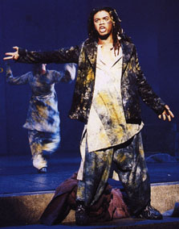
(x5)
Nous sommes
Des étrangers
Des sans-papiers
Des hommes
Et des femmes
Sans domicile
(x2)
Nous sommes
Des étrangers
Des sans-papiers
Des hommes
Et des femmes
Sans domicile
Oh ! Notre-Dame
Et nous te demandons
Asile ! Asile !

